雄安科学园信息化咨询顶层设计
及全过程顾问咨询项目
AGENT周例会会议纪要

会议时间：2026年8月27日10:00-11:00
会议地点：雄安科创中心C栋2楼
参会人员：
卢 肖、武文斌、王思齐、张紫科
杨 涛、马怡帅
曹彦宾、柴立身、孙天天、刘军

会议主要内容：
本次会议为第九次周例会，本次会议主要围绕 AgentOS 种子用户反馈问题、功能迭代及商旅平台对接事项开展研讨，明确各事项推进规则，内容如下：

一、AgentOS 模型相关事项决策
版本替换安排：现有千问 3.6 27B 模型正式下线，全量切换至能力对标 DeepSeek V4 的国内开源端侧部署最优千问 3.8 27B 模型。
多模态开放节奏：千问 3.8 27B 多模态识图能力暂不开启，当前试点场景无相关需求，开启后将导致并发量下降近 50%。
算力保障节点：课题立项明日开展评审，争取下周一上会，通过后即签署算力租赁合同，后续算力充足后再开放多模态能力。
长期能力规划：用户普遍期待 AgentOS 具备通用多模态能力，涵盖语音输入理解、生图等方向，后续算力到位后逐步落地。
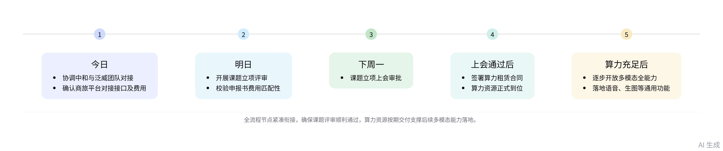

二、种子用户反馈问题及功能迭代安排
报销场景专属功能迭代
- 往返居住地报销：新增往返居住地独立报销流程，复用现有差旅报销逻辑，仅调整入口即可，该需求覆盖全体员工需求量较大。
- 表单异常排查修复：针对差旅报销表单出现的目的地、购买方字段未填写问题，需进一步调研 OA 字段触发逻辑，排查异常后完成修复。
- 压缩包解压能力：需支持 RAR、ZIP 等格式压缩包解压，解决用户上传发票附件需求，提前规避解压带来的各类潜在安全风险。
- OCR 识别能力部署：部署 OCR 识别能力，支持扫描版 PDF 等非结构化文本的识别，覆盖报销及用户日常办公的相关使用需求。
- 发票上传接口验证：发票上传接口更新包已在测试环境完成验证可用，后续将关闭对应测试项，正式纳入线上功能范围。
通用使用体验优化项
- 模型推理行为调整：调整模型推理逻辑，避免低难度任务进入长时深度推理，每隔三四十秒输出思考提示，配套展示任务 checklist。
- 消息频道连接优化：优化移动端 OS 消息频道连接方式，将现有后台配置操作调整为用户扫码即可完成，支持多类通讯工具绑定。
- 文档读取能力优化：针对 DOCX 等文档读取时依赖包缺失问题，提供对应 skill 插件，用户一键安装后即可自动完成环境配置。
- 授权提示规则优化：针对 Agent 执行命令时弹出的授权按钮，需增加明确的提示告知用户点击授权，避免无操作导致流程卡住。
- OA 查询信息优化：优化 OA 审批进度查询的信息展示，将状态码等技术字段转换为用户可理解的友好提示，无需跳转 OA 系统查询。
- 钉钉链路问题修复：钉钉端运行缓慢问题已通过将上下文长度从 130K 调整至 260K 完成解决，无需额外开展其他优化工作。
暂缓及待确认事项
- 文件夹上传功能：当前用户暂无紧迫的文件夹上传需求，且文件夹包含多级子文件易造成资源占用，该功能暂不推进开发。
- 本地文件读取规划：规划本地文件读取 MCP 插件能力，用户自主选择安装后可实现 Agent 对本地文件的读取，当前暂不强制上线。
- 生成文件入口引导：当前生成文件已同步在对话区、左上角产物入口提供下载链接，仅需针对找不到入口的用户做引导提示即可。
- VPN 掉线问题处理：当前 VPN 无超时掉线设置，仅在网络波动、用户扣盖时出现掉线，属于使用习惯及环境问题暂不做调整。
- 底层故障修复确认：上下文压缩故障、模型调用认证及调用失败等底层技术 bug 已完成修复，无需额外跟进处理。

三、商旅平台对接及课题评审相关事项
商旅平台对接推进安排
- 供应商初步选定：暂选定中和作为商旅平台供应商，其对接飞书、滴滴、携程等渠道为默认集成，可直接上线无需额外对接成本。
- 对接费用风险排查：当前中和给出的报价仅包含产品费用，未覆盖其与泛威 OA 系统的对接、联调成本，存在预算超支风险。
- 对接评估时间要求：需于今日协调中和与泛威团队对接，明确所需接口清单及对应费用，确保费用符合课题预算要求。
课题评审相关规则
- 评审时间节点：课题立项明日开展评审，需于今日完成商旅平台对接费用的评估确认，避免申报书费用与实际支出不匹配。
- 课题预算规则说明：本次课题总预算 400 万，其中 100 万为算力采购、200 万为场景实现、100 万为三方功能及接口相关支出。

